

**Instruction for use**

**Model: Nizza**

**Gebrauchsanweisung**

**Modell: Nizza**

**www.gartenmöbelkauf.de**

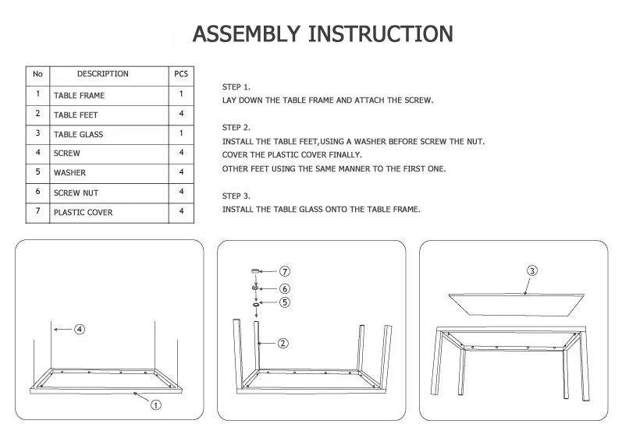**Montageanleitung**

|  |  |  |
| --- | --- | --- |
| Nr. | Beschreibung | Menge |
| 1 | Tischrahmen | 1 |
| 2 | Tischfuß | 4 |
| 3 | Glasplatte | 1 |
| 4 | Schraube | 4 |
| 5 | Unterlegscheibe | 4 |
| 6 | Mutter | 4 |
| 7 | Kunststoffabdeckung | 4 |

1. Schritt:

Legen Sie den Tischrahmen ohne Glasplatte auf eine weiche Unterlage und befestigen Sie die Gewindestangen. (Um die Stabilität noch zu erhöhen, können Sie die Gewindestangen zusätzlich mit einer Kontermutter am Tischrahmen fixieren)

1. Schritt:

Montieren Sie den Tischfuß auf die Gewindestange und fixieren Sie diesen mit einer Kontermutter. Danach können Sie die Kunststoffabdeckung auf den Fuß stecken.,

Wiederholen Sie dies bei den anderen Tischfüßen dasselbe wie oben.

1. Schritt:

Montieren Sie die Glasplatte auf den Tischrahmen

KBW Trading GmbH  
Gewerbering 2  
88518 Herbertingen  
  
Tel.: 07586-921160